102年度基隆市八堵國小辦理家長資訊倫理與宣導
依據文號 | 102年8月19日基府教學參字第1020172866號
宣導名稱 | 認識孩子的網路世界
宣導目的 | 增進家長資訊安全的知能
辦理時間 | 102年 9 月 6 日（星期 五 ）
辦理地點 | 八堵國小圖書室
參與人數 | 20
辦理內容 | （請條列簡述，約100字）  1.以影片介紹如何管理孩子使用電腦。  2.介紹「給家長的一封信」。  3.介紹網路交友的危險與應如何注意安全。
辦理照片 | （請提供4張）
辦理照片 | 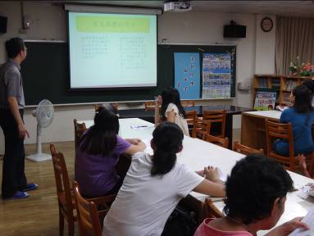 | 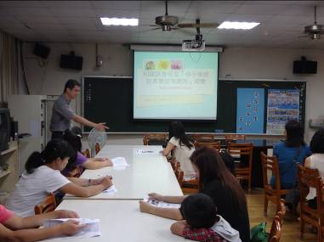
辦理照片 | 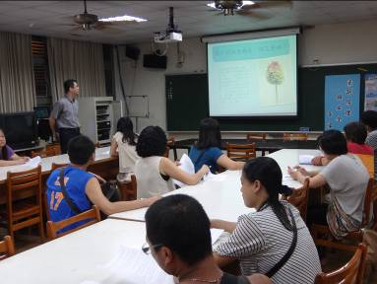 | 